Ten dělá to a ten zas tohle
7. 2.- 11.2. 2022 Bc. Petra Moravcová

PONDĚLÍ  7.2 | RH-Albi tužka + knihy: Moje první čísla, Moje první písmena, barvy a tvary, námětové hry: na policisty, na kuchaře, na řidiče a podobně,  KK-Přivítání se po víkendu, přivítání se básní Dobré ráno, zopakování dní v týdnu, ročních období, poznávání emocí – nálad z obrázku (plakátu).  PH-„Na policisty a lupiče“ – hra na honěnou (dva hráči jsou označeni policejní čepicí – honí ostatní hráče – lupiče)  HČ-„Nácvik nové písně: Já jsem muzikant“  - rozezpívání na slabiky: la, mo, si, na, hi a podobně na známé písně: Skákal pes, Prší prší, opakování písně Lečo, Cib cib, cibuleka, Pod naším okýnkem  - nácvik slov a poté přidání melodie a doprovodu  - volná hra dětí v herně i u stolečku
ÚTERÝ  8.2 | RH-Volná hra v herně i u stolečku – magnetická tabulka, lepivé kuličky, kinetický písek, pískovnička, centra aktivit. individuální práce s dětmi (jazyková bariéra, předškoláci a podobně)  KK-Povídání si o číslech 155,158,150, poznávání čísel, rozlišování čísel mezi sebou, porovnávání hromádek bačkor, kde je více, méně. Pantomima – předvádění povolání. Povídání si o povolání – co k dané práci potřebujeme (pextrio).  PH-„Na policisty a lupiče“  HČ-„Výroba zedníka“ – nastřihání proužků oranžového papíru na proužky, poté na čtverečky.  - Vybarvení zedníka pastelkami, poté přilepení cihel (obdélníčků), nakonec pomocí modrých vodových barev namalování pozadí.
STŘEDA  9.2 | RH-Spontánní hry v herně i u stolečku – modelína, volné kreslení,  KK-Přivítání se písní Dobré ráno, hádanky – povolání, logo chvilka – procvičení výslovnosti, artikulace a rozvoj slovní zásoby, práce s obrázkem – jaké povolání vidíš na obrázku? Práce s čísly (1-10) – poznávání čísel, skládání čísel dle zadání.  PCH-„Na kuchaře“ – sestavení receptu dle surovin (obrázků na papíře)  HČ-„Dodělání hlavní činnosti z předešlého dne“  - Zpěv nové písně: Já jsem muzikant  - Stavba domečku ze stavebnice Teifoc  - Hra s velkými kostkami, kostýmy, a podobně
ČTVRTEK  10.2 | RH-Hra s kinetickým pískem, lepivými kuličkami, navlékání korálků, kuličková dráha, stolní hry – přiřazování písmen k obrázkům, pirát, člověče nezlob se.  KK-Přivítání se básní Dobré ráno, opakování povolání, vytleskávání povolání, určování začátečních písmen, poznávání čísel, převlékání se do kostýmů a hraní daných povolání.  PH-„Tancování s Míšou: Popeláři“  HČ-„Nácvik tance s Míšou: Hasiči“  - Pracovní list: Povolání – spojování věcí, které potřebujeme k výkonu daného povolání, vybarvení obrázků
PÁTEK  11.2 | RH-Využití center aktivit – hra na obchod, na rodinu, na doktora. Převlékaní se do kostýmů (policista sestřička, doktor, ...) Volná kresba u stolečků, stolní dětské hry – Dobble a podobně.  KK-Shrnuté celého týdne, opakování povolání, čísel na hasiče, policisty, lékaře. Hledání trojic – pextrio.  PH-„Na přání dětí“  HČ-„Procvičení grafomotoriky“ - osmičky, spirály, rovné čáry a podobně dle zadání.  - Volná hra dětí  - zpěv u klavíru, použití drobných hudebních nástrojů
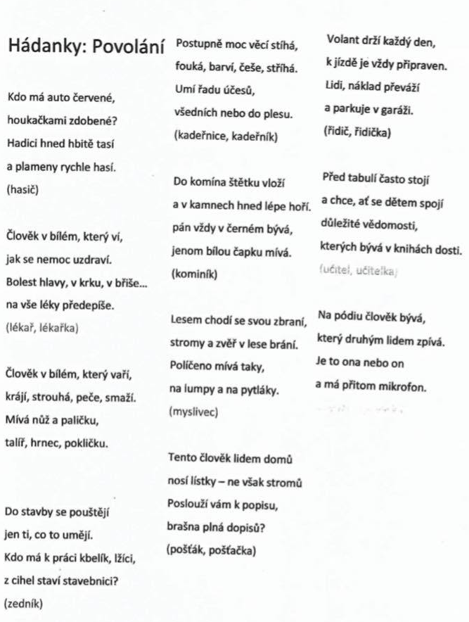

q+;
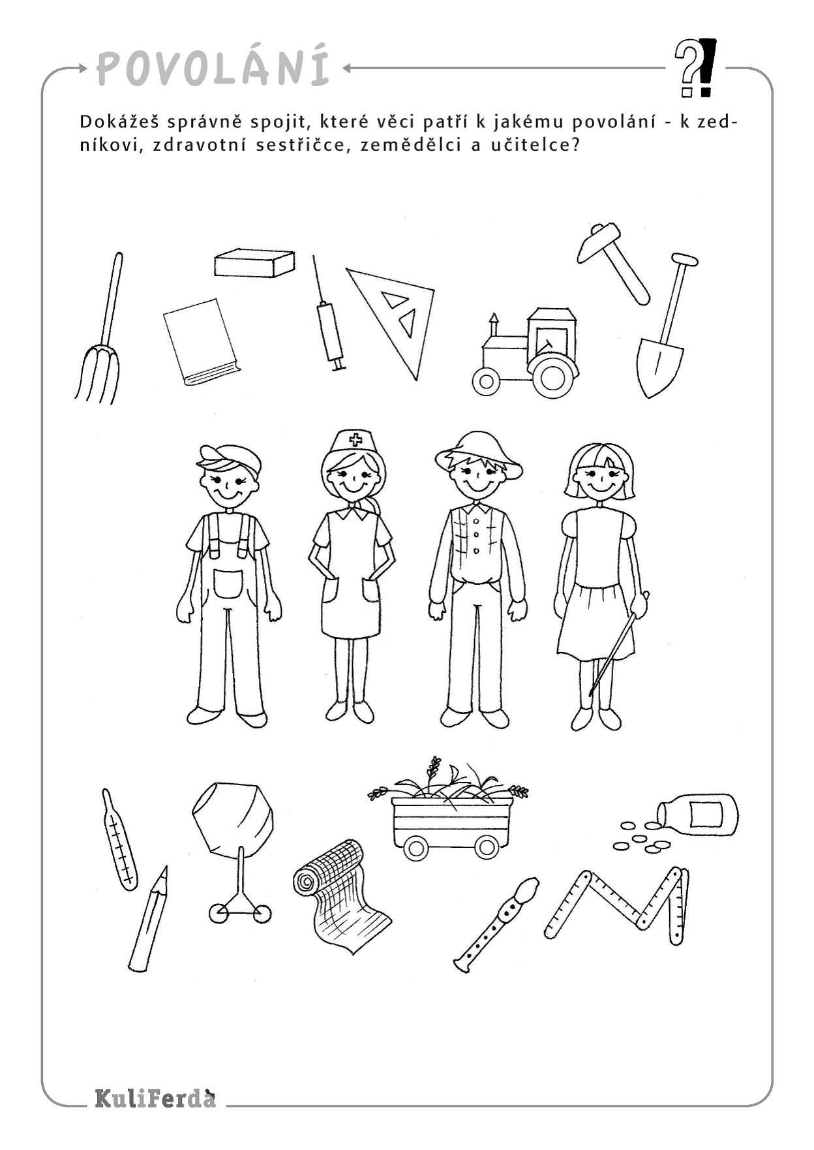
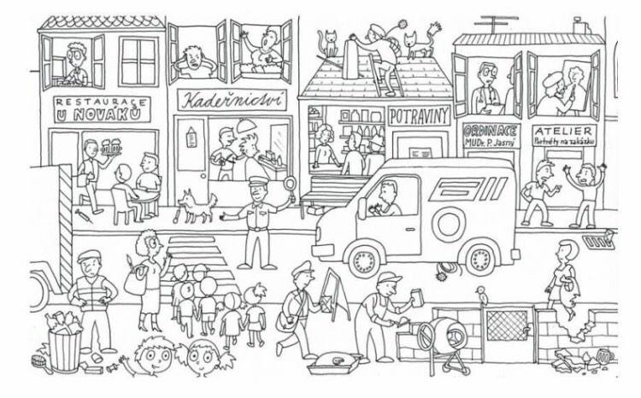
1
2
3
4
5
6
7
8
9
0

